#### Министерство науки и высшего образования Российской Федерации

#### Федеральное государственное бюджетное образовательное учреждение

#### высшего образования

#### «Владимирский государственный университет

#### имени Александра Григорьевича и Николая Григорьевича Столетовых»

**(ВлГУ)**

**Кафедра информационных систем и программной инженерии**

Лабораторная работа №2

по дисциплине

"Основы информационного менеджмента"

Выполнил:

ст. гр. ПРИ-117

Емельянов Д.В.

Принял:

Хорошева Е.Р.

Владимир, 2021 г.

**Цель работы**

Изучить методику оценки трудоемкости разработки ИС/ПО на основе вариантов использования.

**Выполнение работы**

1. **Определение весовых показателей действующих лиц.**

Все действующие лица системы делятся на три типа: простые, средние и сложные.

Простое действующее лицо представляет внешнюю систему с четко определенным программным интерфейсом.

Среднее действующее лицо представляет либо внешнюю систему, взаимодействующую с данной системой посредством протокола наподобие TCP/IP, либо личность, пользующуюся текстовым интерфейсом (например, алфавитно-цифровым терминалом).

Сложное действующее лицо представляет личность, пользующуюся графическим пользовательским интерфейсом.

Общее количество действующих лиц каждого типа умножается на соответствующий весовой коэффициент, затем вычисляется общий весовой показатель (табл. 1). В качестве примера рассмотрим ИС для букмекерской фирмы (табл. 2).

Таблица 1 - Весовые коэффициенты действующих лиц

|  |  |
| --- | --- |
| **Тип действующего лица** | **Весовой коэффициент** |
| Простое | 1 |
| Среднее | 2 |
| Сложное | 3 |

Таблица 2 - Типы действующих лиц

|  |  |
| --- | --- |
| **Действующее лицо** | **Тип** |
| База данных | Среднее |
| Директор фирмы | Сложное |
| Букмекер | Сложное |
| ИС с матчами | Простое |

Таким образом, общий весовой показатель равен 9. Расчет:

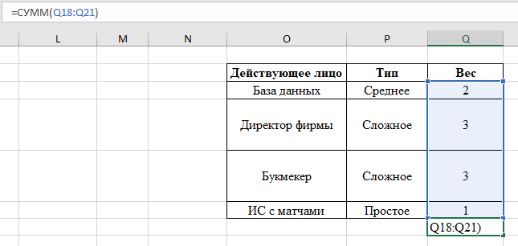

**2. Определение весовых показателей вариантов использования.**

Все варианты использования делятся на три типа: простые, средние и сложные в зависимости от количества транзакций в потоках событий (основных и альтернативных).

В данном случае под транзакцией понимается атомарная последовательность действий, которая выполняется полностью или отменяется. Общее количество вариантов использования каждого типа умножается на соответствующий весовой коэффициент, затем вычисляется общий весовой показатель (табл. 3). Для рассматриваемой системы сложность вариантов использования определяется следующим образом (табл. 4).

Таблица 3 - Весовые коэффициенты вариантов использования

|  |  |  |
| --- | --- | --- |
| **Тип варианта использования** | **Описание** | **Весовой коэффициент** |
| Простой | 3 или менее транзакций | 5 |
| Средний | От 4 до 7 транзакций | 10 |
| Сложный | Более 7 транзакций | 15 |

Таблица 4 - Сложность вариантов использования

|  |  |
| --- | --- |
| **Вариант использования** | **Тип** |
| Зарегистрироваться в системе | Средний |
| Войти в систему | Простой |
| Сделать ставку | Сложный |
| Получить список матчей | Простой |
| Получить информацию по матчу | Простой |
| Пополнить счет | Сложный |
| Применить промокод | Средний |
| Получить электронный чек | Простой |
| Сформировать отчет о проделанных ставка | Сложный |
| Загрузить матчи со сторонней системы | Средний |

Таким образом, общий весовой показатель равен 95. Расчет:

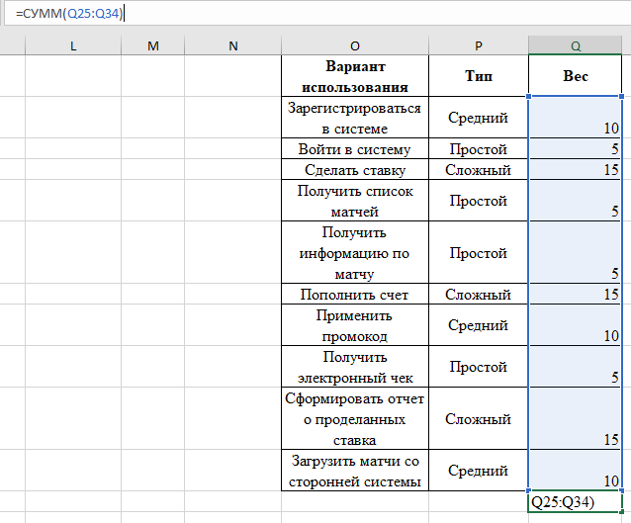

В результате получаем показатель UUCP (Unadjusted Use Case Points), который равен 95+9 = 104.

**3. Определение технической сложности проекта.**

Техническая сложность проекта (TCF – Technical Complexity Factor) вычисляется с учетом показателей технической сложности.

Каждому показателю присваивается значение Ti в диапазоне от 0 до 5 (0 означает отсутствие значимости показателя для данного проекта, 5 – высокую значимость). Значение TCF вычисляется по формуле

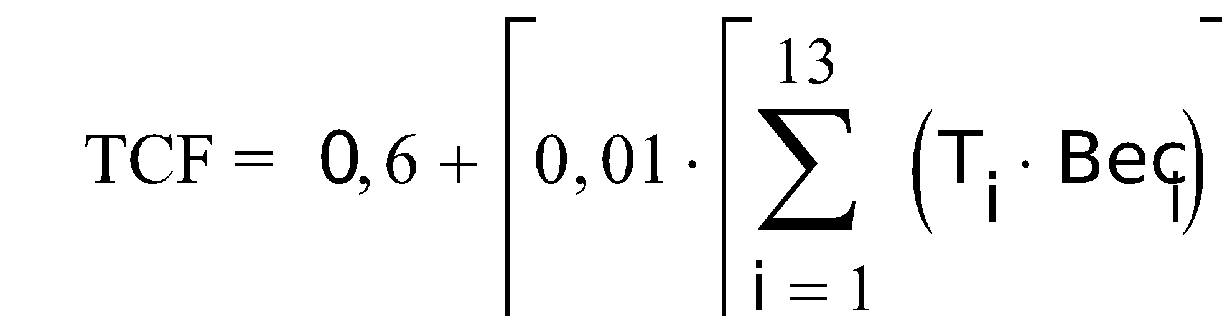

Таблица 5 - Показатели технической сложности проекта TCF.

|  |  |  |
| --- | --- | --- |
| **Показатель** | **Описание** | **Вес** |
| T1 | Распределенная система | 2 |
| T2 | Высокая производительность  (пропускная способность) | 1 |
| T3 | Работа конечных пользователей  в режиме on-line | 1 |
| T4 | Сложная обработка данных | 1 |
| T5 | Повторное использование кода | 1 |
| T6 | Простота установки | 0,5 |
| T7 | Простота использования | 1 |
| T8 | Переносимость | 1 |
| T9 | Простота внесения изменений | 1 |
| T10 | Параллелизм | 1 |
| T11 | Специальные требования к безопасности | 0,5 |
| T12 | Непосредственный доступ к системе  со стороны внешних пользователей | 1 |
| T13 | Специальные требования к обучению пользователей | 1 |

Таблица 6 - Показатели технической сложности системы букмекерской фирмы.

|  |  |  |  |
| --- | --- | --- | --- |
| **Показатель** | **Вес** | **Значение** | **Значение с учетом веса** |
| T1 | 2 | 5 | 10 |
| T2 | 1 | 5 | 5 |
| T3 | 1 | 5 | 5 |
| T4 | 1 | 4 | 4 |
| T5 | 1 | 4 | 4 |
| T6 | 0,5 | 2 | 1 |
| T7 | 1 | 5 | 5 |
| T8 | 2 | 2 | 4 |
| T9 | 1 | 5 | 5 |
| T10 | 1 | 5 | 5 |
| T11 | 1 | 5 | 5 |
| T12 | 1 | 5 | 5 |
| T13 | 1 | 2 | 2 |
| **Сумма** |  |  | **60** |

Таким образом, TCF = 1,2. Расчет:

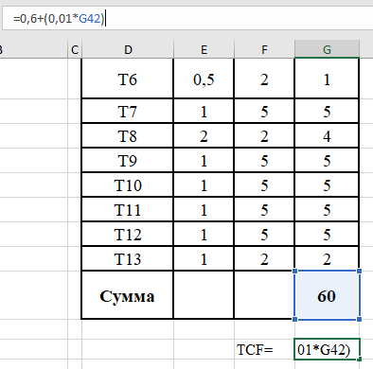

**4. Определение уровня квалификации разработчиков.**

Уровень квалификации разработчиков (EF – Environmental Factor) вычисляется с учетом следующих показателей (табл. 7).

Таблица 7 - Показатели уровня квалификации разработчиков

|  |  |  |
| --- | --- | --- |
| **Показатель** | **Описание** | **Вес** |
| F1 | Знакомство с технологией | 1,5 |
| F2 | Опыт разработки приложений | 0,5 |
| F3 | Опыт использования объектно-ориентированного подхода | 1 |
| F4 | Наличие ведущего аналитика | 0,5 |
| F5 | Мотивация | 1 |
| F6 | Стабильность требований | 2 |
| F7 | Частичная занятость | -1 |
| F8 | Сложные языки программирования | -1 |

Каждому показателю присваивается значение в диапазоне от 0 до 5. Для показателей F1 - F4 0 означает отсутствие, 3 – средний уровень, 5 – высокий уровень. Для показателя F5 0 означает отсутствие мотивации, 3 – средний уровень, 5 – высокий уровень мотивации. Для F6 0 означает высокую нестабильность требований, 3 – среднюю, 5 – стабильные требования. Для F7 0 означает отсутствие специалистов с частичной занятостью, 3 – средний уровень, 5 – все специалисты с частичной занятостью. Для показателя F8 0 означает простой язык программирования, 3 – среднюю сложность, 5 – высокую сложность.

Значение EF вычисляется по формуле

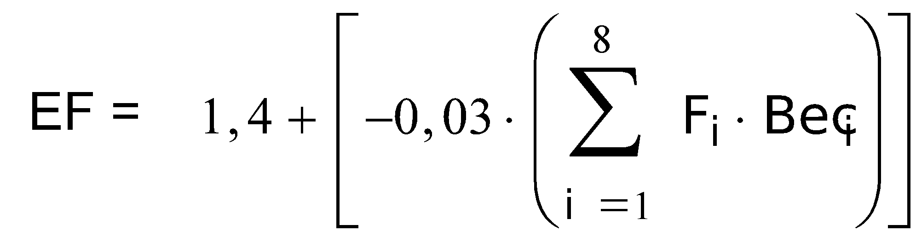

Вычислим EF для ИС «Букмекерская фирма» (табл. 8).

Таблица 8 - Показатели уровня квалификации разработчиков системы

|  |  |  |  |
| --- | --- | --- | --- |
| **Показатель** | **Вес** | **Значение** | **Значение с учетом веса** |
| F1 | 1,5 | 4 | 6 |
| F2 | 0,5 | 4 | 2 |
| F3 | 1 | 4 | 4 |
| F4 | 0,5 | 4 | 2 |
| F5 | 1 | 5 | 5 |
| F6 | 2 | 5 | 10 |
| F7 | -1 | 3 | -3 |
| F8 | -1 | 2 | -2 |
| Сумма |  |  | **24** |

EF = 0,68

Расчет:

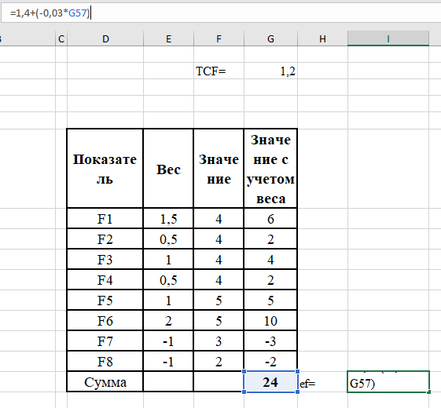

В результате получаем окончательное значение UCP* (Use Case Points):

UCP = UUCP * TCF * EF = 104 * 1,2 * 0,68 = 84,86

**5. Оценка трудоемкости проекта.**

В качестве начального значения предлагается использовать 20 человек на одну UCP. Эта величина может уточняться с учетом опыта разработчиков.

    Рассмотрим показатели F1-F8 и определим, сколько показателей F1-F6 имеют значение меньше 3 и сколько показателей F7-F8 имеют значение больше 3. Если общее количество меньше или равно двум, следует использовать 20 человек на одну UCP, если 3 или 4 – 28. Если общее количество равно 5 или более, следует внести изменения в сам проект, в противном случае риск провала слишком высок.

    Для рассматриваемой системы получаем 20 человек на одну UCP, т.к. общее количество равно единице (таблица 9).

Таблица 9 - Показатели уровня квалификации разработчиков системы букмекерской фирмы.

|  |  |  |  |
| --- | --- | --- | --- |
| **Показатель** | **Вес** | **Значение** | **Значение с учетом веса** |
| F1 | 1,5 | 4 | 6 |
| F2 | 0,5 | 4 | 2 |
| F3 | 1 | 4 | 4 |
| F4 | 0,5 | 4 | 2 |
| F5 | 1 | 5 | 5 |
| F6 | 2 | 5 | 10 |
| F7 | -1 | 3 | -3 |
| F8 | -1 | 2 | -2 |
| Сумма |  |  | **24** |

Таким образом, общее количество человеко-часов на весь проект равно:

**84,86* 20 = 1697,2,**

что составляет 42 недели при 40-часовой рабочей неделе. Допустим, что команда разработчиков состоит из 5 человек, и добавим 5 недель на различные непредвиденные ситуации, тогда в итоге получим 10 недель на весь проект.

**Вывод**

В ходе работы было проведено изучение методики оценки трудоемкости работы ИС/ПО на основе вариантов использования.